 |  | حلقة إرتكاز | 4 | 12
 |  | مشبك | 1 | 11
 |  | محور حامل الشوكة | 1 | 10
 |  | مدخنة | 3 | 9
 |  | برغي | 10 | 8
 |  | شوكة | 2 | 7
 |  | حامل شوكة | 1 | 6
 |  | سكّة | 1 | 5
 |  | غطاء عجلة | 2 | 4
 |  | محور عجلة | 3 | 2
 |  | عجلة | 4 | 2
 |  | هيكل | 1 | 1
الملاحظات | المّادة | التسمية | العدد | الرقم
السلّم 1:1 | الرّافعة الشوكيّة
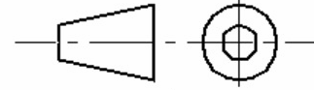
 | www.exercicessolidworks.com

